Конспект мастер-класса для родителей
по изготовлению куклы из лыка
«Оберег - на здоровье».

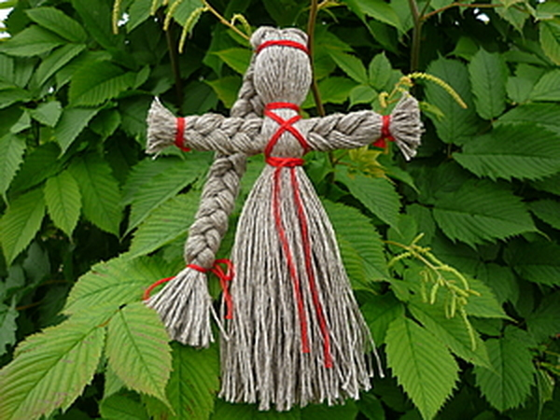

Цель: Пробудить интерес к русской народной культуре. Познакомить с русскими традициями, научить изготовлять куклу из лыка.
Задачи: - познакомить с технологией изготовления куклы из лыка, овладеть приёмами работы;
- формировать элементарные представления у родителей об оберегах, их создании, особенностях, названиях;
- формировать желание сделать что-то необычное, красивое своими руками;
- воспитывать интерес к народному творчеству, в частности к изготовлению кукол из лыка;
- развивать творческие способности, образное мышление при изготовлении народной славянской куклы.
Для изготовления куклы из шпагата нам понадобится следующее:
- Лен или лыко;
- красная шерстяные нитки;
- ножницы;
- картон (шаблон для намотки- размер куклы зависит от желания);
- тесьма;
- ленты тонкие разных цветов,
- ножницы.
Предназначение: Данная кукла может служить как украшение интерьера, а также - подарок маме, бабушке, подруге и просто хорошему человеку. Сейчас достаточно много внимания уделяется традиционным ремеслам, мы заново учимся делать то, что умели наши предки. И это хорошо, потому что так мы можем понять, чем жили эти люди, во что они верили и чего боялись. Одним из традиционных ремесел является изготовление куклы. В куклы не только играли - с ними справляли календарные обряды, призывали дождь в засуху или тепло в прохладную пору. Они были рядом на свадьбах и при рождении младенцев. С ними встречали гостей, их дарили на день рождения, придумывали о них сказки, делились радостями и невзгодами: куколка не выдаст, она непременно поможет! Через эти милые создания дети начинают постигать свои корни. А значит, есть надежда, что в стремительно меняющемся мире останется память предков, которая не даст забыть свою историю. К ней, генетической памяти, можно обратиться за помощью в самых трудных случаях. Кукла "На здоровье", кукла на счастье, прекрасный подарок близким и дорогим людям. Считается, что они способны забрать болезнь на себя.
Особенности изготовления:
Кукла на здоровье не требует украшений и не любит суеты. Во время создания оберега сосредоточьтесь на пожелании здоровья человеку, для которого выполняете.
Систематическое создание оберегов своими руками помогает человеку настроиться на положительный лад, меняется мировоззрение, обретается гармония с окружающим миром, что ведет к улучшению жизни.
Как использовать оберег: традиционная целительная куколка кладется больному в кровать под подушку, в течении дня с ней можно играть, разговаривать, носить при себе. При выполнении оберега для ребенка куклу можно сделать совсем маленькую чтобы ребенку было удобно брать ее в ручку. Ребенку кладут ее на ручку с пожеланиями здоровья и отдают играть. Когда малыш наиграется или кукла потеряет свой внешний вид куколку сжигают. Помимо огня очистительной силой обладает вода и земля, как уничтожить вошедший негатив в оберег вы решаете самостоятельно.
Этапы работы:
Создание куклы оберега на здоровье не займет много времени и не требует особых умений. Творить лучше в спокойной обстановке и в хорошем настроении.
Для изготовления куклы возьмите лыко и красные натуральные нитки, ножницы, картон.
На картон шириной примерно 10 см. надо намотать витки для туловища и ручек. Для туловища потолще, для ручек тоньше. Снять с картонки, разрезать, с одной стороны.
Отрезки ниток для куклы сделать можно любого размера.
Возьмите один пучок для плетения косы. На одном конце завяжите узелок. Возьмите второй моток, который будет туловищем. В сгиб проденьте заготовку для косы, разделив ее на 2 части. Отступите 2 см, сформируйте голову.
Возьмите метровую красную нить, замотайте на месте шеи. Нить обрезать нельзя. Завязываем узел. Заготовку для косы присоединяем к голове.
Начинаете заплетать тугую косу. Здесь важно заплести без перекосов и узлов. Если куколка выполняется из льняной кудели перед заплетанием расчешите волос гребешком. Расчесывание косы является дополнительным обрядом по привлечению здоровья.
Когда будете плести косу, говорите заговор на здоровье тому человеку, кому предназначен оберег. Можно просто приговаривать: «На здоровье, на здоровье (имя)…». После чего завязываете ниточкой красного цвета.
Далее готовим ручки. Возьмите 3-ю заготовку, отступите от края 1 см, завяжите нитку красного цвета, с одной стороны. Заплетите косу, завяжите нить, с другой стороны. Таким образом вы получили ладошки. Кончики подравняйте ножницами.
Разделите туловище на 2 части, проденьте ручки. Нитью, которой обозначили шею, перевяжите куклу крест-накрест на груди и спинке, затем перетяните талию. Завяжите поясок. Далее завяжите на головке ободок. Нитки не обрезайте ножницами. Их можно только обрывать. Нить обрываем сзади. Берем красную ленточку или поясок, сплетенный из красной шерсти и повязываем к куколке, узел на левую сторону.
Для детей оберег можно украсить цветными ленточками или повязать фартучек из тесьмы с помощью пояска. В древности любая болезнь считалась сигналом о неправильном образе жизни или негативной энергии человека: злобе, зависти, ненависти или раздражения и обиды. Кукла «На здоровье готова, вручите ее человеку для которого создали со словами «на здоровье».
Чтобы ваша работа не стала простым предметом декора, выполняйте правила: Нельзя в спешке, без особого желания, садиться за создания оберега. Отправьте домочадцев погулять или уложите спать.Настройте себя на позитив.Во время создания оберега сосредоточтесь на пожелании здоровья току человеку , для которого выполняете. Кукла должна быть безликая. По старинным поверьям, в кукле без лица не может поселиться нечистая сила.Можно зажечь свечу и читать заговор на выздоровление. Достаточно просто во время плетения косы приговаривать на здоровье, на здоровление.Когда человеку вернется здоровье, куклу надо сжечь, поблагодарив ее за выполненную функцию.На убывающую луну крутим куколку на избавление от болезни!На растущую луну крутим куклу на привлечение здоровья! Приятного творчества!

